品 质 保 证

承蒙选择本公司的密度计，深表谢意。
本机一年内免费保修、终身维护。
在保修期内若机器出现质量缺陷，测试异常情况，本公司负责免费修理或更换，由于下列原因所产生的故障除外：
- 错误操作
- 非本公司维修人员进行修理或改装
- 本机以外的原因造成的故障
- 在高温、潮湿、有腐蚀性气体、振动等恶劣条件下使用
- 遇火灾、地震等不可抗力的自然灾害
- 自行拆装，再进行移动或运输
- 消耗品、易耗品零部件及传感器除外
售后服务：
1、故障时，请先阅读本说明书的《故障排除》 ，排除故障。
2、无法排除时，请及时与本公司售后服务部门或经销商联系。

制造商: 上海力辰邦西仪器科技有限公司
地址：上海市嘉定区陈翔路88号
全国服务热线：400-840-9177


XFMD-3205S
多功能电子密度计
使
用
说
明
书

上海力辰邦西仪器科技有限公司
请仔细阅读本说明书，以便正确使用。
请妥善保管本说明书，以备不时之需。

目 录
概 论 ---------------------------------------------------------1
（一）、原理 ------------------------------------------------------1
（二）、用途 ------------------------------------------------------1
仪器说明 ---------------------------------------------------------1
（一）、零组件部份 ------------------------------------------------1
（二）控制面板 ---------------------------------------------------2
（三）、如何安装---------------------------------------------------2
温机 ------------------------------------------------------3
（四）、校正 ------------------------------------------------------3
（五）、温度、溶液补偿设定-----------------------------------------4
（六）操作步骤 ---------------------------------------------------4
A、 固体 ---------------------------------------------------------5
B、 如何量测浮体于水中 -------------------------------------------5
C、 如何量测颗粒 -------------------------------------------------6
D、 如何量测液体 -------------------------------------------------7
（七）操作注意事项------------------------------------------------8
（八）保 养 -----------------------------------------------------8
（九）故障排除 ---------------------------------------------------8
（十）防风罩安装--------------------------------------------------9

十、防风罩安装
一 .固定下方螺丝 二 .固定后面螺丝 三 .组合完成
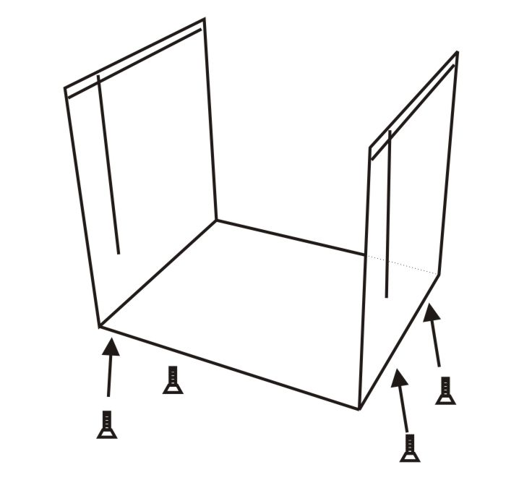
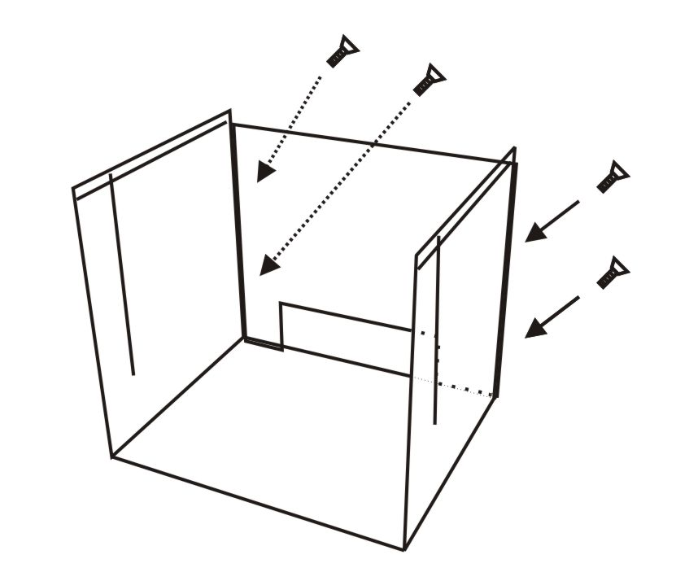
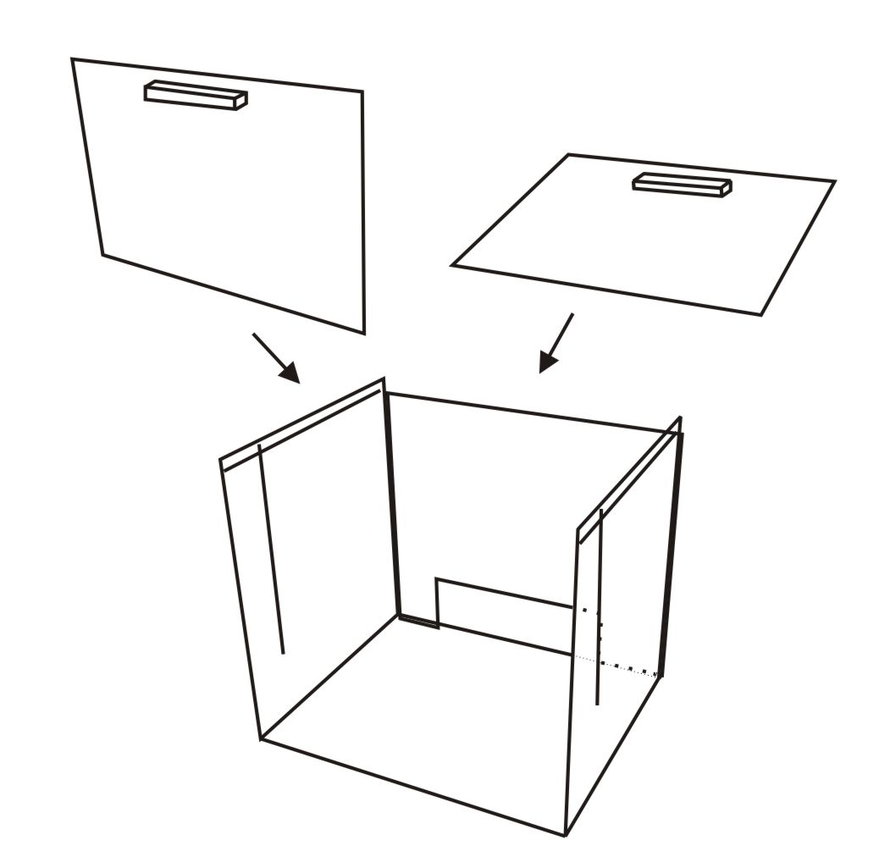
备注：有卡槽的在左右两侧,四个孔位的在底部,有开孔的是后面（电源接入）
十一：附录：常规液体介质的密度 (单位：103千克/米3，未注明者为常温下)
名称 | 密度 | 名称 | 密度
汽油 | 0. 70 | 氨水 | 0. 93
乙醚 | 0. 71 | 海水 | 1. 03
石油 | 0. 76 | 牛奶 | 1. 03
酒精 | 0. 79 | 醋酸 | 1. 049
煤油 | 0. 80 | 盐酸(40％) | 1. 20
矿物油(润滑油) | 0. 9－0. 93 | 蜂蜜 | 1. 40
植物油 | 0. 9－0. 93 | 硝酸(91％) | 1. 50
水银 | 13. 6 | 硫酸(87％) | 1. 80
水(0℃) | 0. 999867 | 水(20℃) | 0. 998229
水(2℃) | 0. 999968 | 水(40℃) | 0. 992244
水(4℃) | 1. 000000 | 水(60℃) | 0. 983237
水(18℃) | 0. 998621 | 水(100℃) | 0. 958375

七、操作注意事项
1.仪器为精密视密度检测视密度用仪器，请指定专人负责管理与操作。
2.用本视密度测试仪，不小心造成水容器中之水或其它液体溢出时，一定要及时通报主管，以免延误抢修时机。
3.要知道本机是否已浸水或已故障，请每天下班前，由主管开机检查屏幕是否能显示 0.000g ，如果是显示——————即表示机体己故障。
4.万一机体入水时怎么办？
首先要将电源拔除，再将机台倒置、阴干。并立即通知供货商专业维修人员进行检查、维修。切勿自行拆卸，以免损坏荷重元。
八、保 养
1.XFMD-3205S绝不能量测超于320g之重量之物体; XFMD-3201S绝不能量测超于620g之重量之物体。以及在安装使用过程中，应避免使机台承受超出力量之压迫。
2.本机台之外表须以干布擦拭，勿使堆积灰尘。
九、故障排除
9.1重量不稳定：
排除方法：将测量台的密度配件取下，看支持台下方是否有无异物或水滴。若有异物或水滴请先将异物取出或将水滴擦拭干净。
如果配件拿下,数值稳定,说明配件没有安装好,请重新安装配件.
9.2出现数字符号如下图:
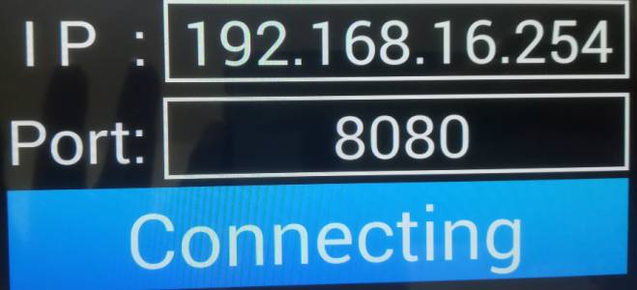
解决方法:按一下屏幕的图标,然后把出现的程序全部关闭,在任务栏直接用手向上划,然后在软件密度软件图标.
（8）
（一）、原理：
固体：数显密度仪是根据GB/T533、ISO2781、ASTMD297-93、DIN 53479、ASTMD792、D618,D891、ISO1183、GB/T1033、ASTM D792-00、JISK6530采用阿基米得的水中置换法原理,准确直读量测数值，且以温度在4℃时之密度1.000 g/㎤为基础。
液体：液体电子比重天平是根据阿基米得的浮力法，根据GB/T21862、GB/T15223、GB/T6750、ASTMD1475、ISO2811-2、 ISO1675、DIN53217-3之规定
（二）、用途：
固体：本机主要用于橡胶、塑料、电线电缆、食品、复合材料、化妆品等产业。可直接读出固体、颗粒体、薄膜体、浮体、粉体的密度值。
液体：本机主要用于化工溶液、添加剂、悬浮液、乳状液、分散液、同构型溶液、漱口水、药剂、等各种高黏度、悬浮液、乳化液、胶状体的密度。
仪器说明
型 号 | XFMD-3205S | XFMD-6205S
测量范围 | 0.005 ~ 320g | 0.005~ 620g
密度精度 | 0.001g/cm3 | 0.001 g/cm3
1.零组件部份
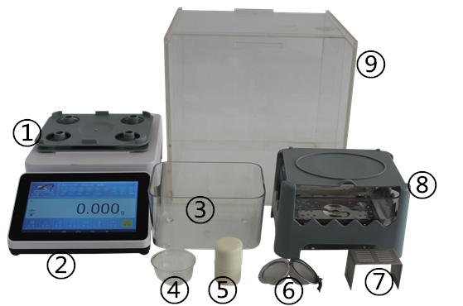
①密度计主机②触摸屏显示器③测量水槽④烧杯⑤校正砝码⑥不锈钢网球⑦抗浮架⑧密度测量台⑨防风罩
（1）
液体配件：
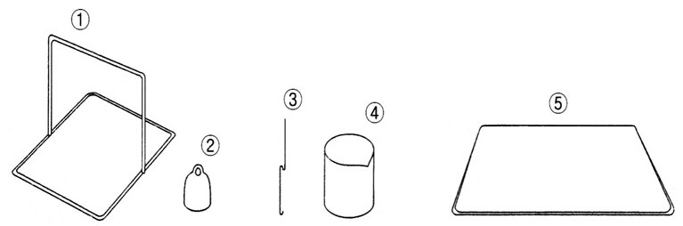
①液体专用架②玻璃砝码③挂钩④50㏄烧杯⑤支撑板

2.控制面板
 | 打印测试数据 |  | 设置参数 |  | 归零
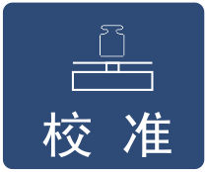 | 校正机子 | 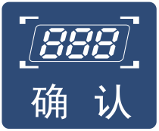 | 确定参数/重量 |  | 数字切换
 | 测试模式选择 |  | - 返回功能  - 选择功能
（三）、如何安装
3.1安装注意事项
为确保密度计正确测量，使密度计保持良好的状态和避免危险，请注意如下事项：
■ 不要将密度计安装在多尘、有风、震动、温度气压变化大及有磁场的地方。
■ 不要将密度计放置在不稳定的台面，以免引起水平变化。
3.2安装步骤：
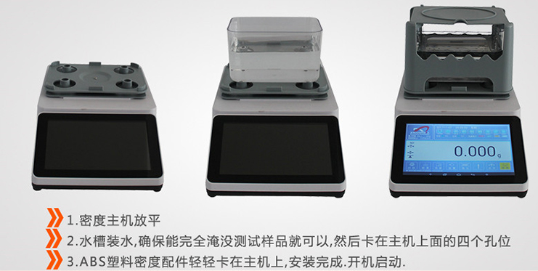
2
D、怎么测试液体的密度
在固液体测量模式下,按一下功能键来切换固体液体的模式
SET-1固体模式,SET-2液体模式
备注：按⬆键来切换固体和液体，选择好后按确认键,回到0.000状态.
固体介质补偿设定.
在0.000/0.00状态下，按一下“设置”键，显示D---0。按一下“设置”键再按一下“功能”键，去修改设置参数D---0，【D-0数值:2.236】
备注:在D--0这个界面里面,直接按“清除”键,然后手动输入正确的固体密度值。
设置好后,按一下右下角的“切换”键,回到D--0的界面。
备注:如果不设置密度上下限,直接按“确认”键返回称重0.000/0.00g状态。

液体测试步骤：
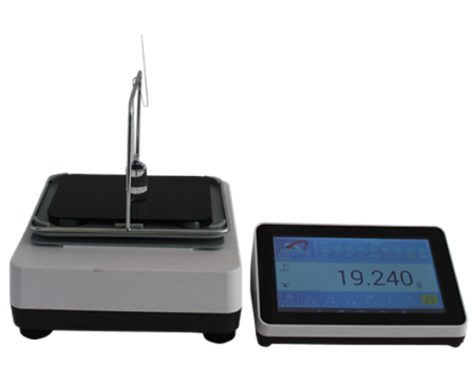
1.在0.00/0.000g的时候【右上方W1在闪烁】将不锈钢挂钩挂在不锈钢支架上面,按"去皮"键归零【图A】
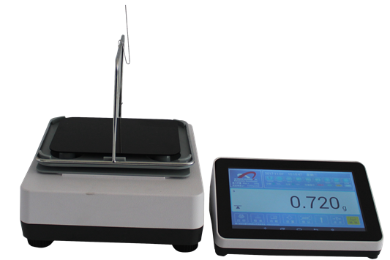
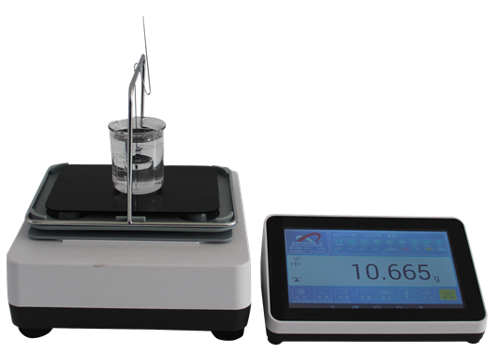

【图A】 【图B】 【图C】
2.把玻璃砝码挂在不锈钢挂钩上面,数值稳定后按一下“确认”键保存数值【图B】此时【右上方W2会闪烁】备注:要是W2没有闪烁,说明刚刚数值没有保存,可以重新按一下“确认”
3.取一杯50-60ml的测试液体然后把挂着玻璃砝码的挂钩,悬挂在被测液体里面【图C】,【玻璃砝码不能碰到玻璃烧杯且要被样品完全淹没】,数值稳定后按一下“确认”键保存数值。
4.屏幕直接显示出被测液体的密度,按转换键可以切换其他参数值,按打印键可以把数值打印出来.按“⬆”键返回第一步,测试下一个样品.
（7）
C、如何量测颗粒
准备工作：
1、改变液体媒介为酒精【参照温度、溶液补偿设定】，如：乙醇表面张力较低。
2、设定液体媒介的密度值。
3、准备1个烧杯、1个网球。
步骤：
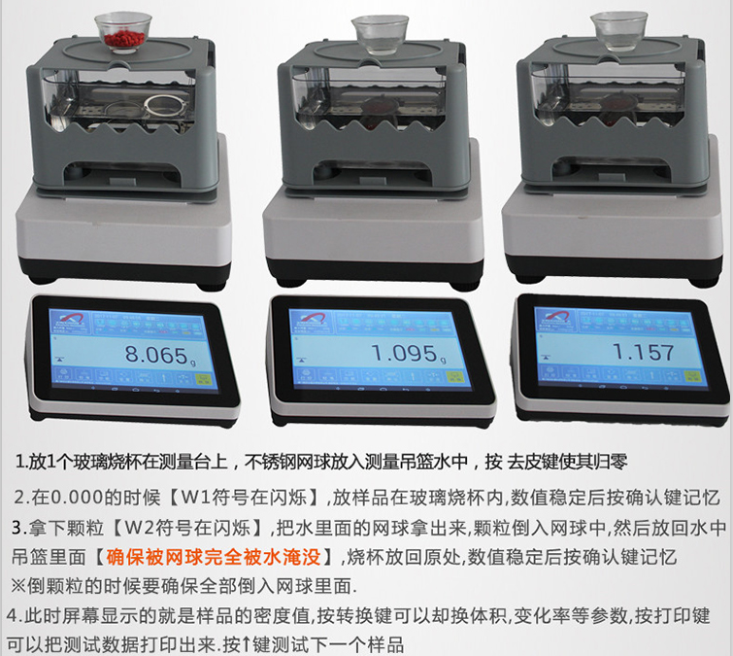

（6）
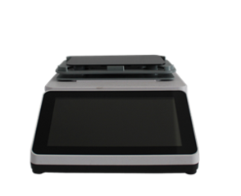
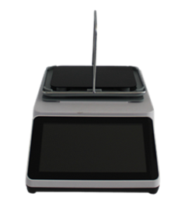
液体安装示意图:

①将黑色支撑板卡在密度计上面的四个圆柱体内,
②把不锈钢支架按照图2卡在主机上面（塑料板）
3.3开机步骤：
1.短按打开主机后面的电源开光ON/OFF,电源指示灯亮起.
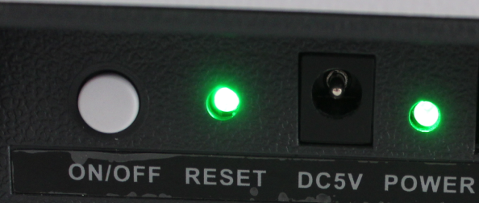
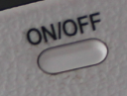
2.长按打开平板电脑/显示屏的电源开光ON/OFF→
3.等右上角的信号连接符合满格或是有实心显示的时候,点击桌面的操作软件

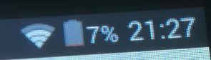（信号符号）→（软件图标）
备注：要是桌面没有找到软件图标,点击屏幕下面的 图标,进入安卓界面查找。

(3)
（四）、校正
备注：插上并打开电源之后为使其达到稳定状况，温机的时间约30分钟。
需要使用校正砝码加以校正的情况：
■当密度计首次使用 ■当视密度测试仪被移动至别处
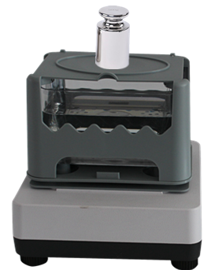
■当四周环境位置改变时 ■定期的调整

在0.000/0.00g状态，按一下 “转换”键，屏幕左上角
图片在闪烁,然后按一下 “校准”键显示“-CAL-”，


随后显示“100.00g” 闪烁，放100g标定砝码于称盘上，显示数值慢慢变快，直至数值停止闪烁后，取下砝码。校正完成。
按一下“转换”键回到密度测试状态。 闪烁.

（五）溶液补偿设定及密度上限和下限设置
备注：出厂默认是以水为介质,如果换介质才需要去去设置！
5.1.溶液补偿设定D0.
在0.000/0.00状态下，按一下“设置”键，显示D---0。按一下“设置”键再按一下“功能”键，去修改设置参数D---0，
备注:
在D--0这个界面里面,直接按一下“清除”键,然后手动输入正确的固体密度值。
设置好后,按一下右下角的“切换”键,回到D--0的界面。
备注:如果不设置密度上下限,直接按“确认”键返回称重0.000/0.00g状态。
5.2.密度上限和下限设置：
在0.000/0.00状态下，按一下“设置”键，显示D---0。按一下“去皮”键后显示PST-1(密度下限),按“⬆”键切换PST-2(密度上限)。
按一下“设置”键再按一下“功能”键，去设置PST-1或是PST-2
备注:在PST--1这个界面里面,直接按一下“清除”键,然后手动输入数值。设置好后,按一下右下角的“切换”键,回到PST-1的界面。
全部设置好后，按“确认”键返回称重0.000/0.00g状态。
4

（六）、量测步骤
正确密度量测所需之重量：依据阿基米得原理来计算密度,为避免误差密度愈大则所需要的重量愈重。请参考下列表格而准备足够的样品重量。
密度值 | 2.0 | 2.2 | 2.40 | 2.6 | 2.8 | 3.000 | 3.5 | 4.0 | 4.5
重量(g) | 15.7 | 19.0 | 22.7 | 26.6 | 30.9 | 35.4 | 48.2 | 62.9 | 79.6
密度值 | 5.0 | 5.5 | 6.0 | 6.5 | 7.0
重量(g) | 98.3 | 118 | 141.6 | 169.9 | 200
A.测试块状密度的步骤:
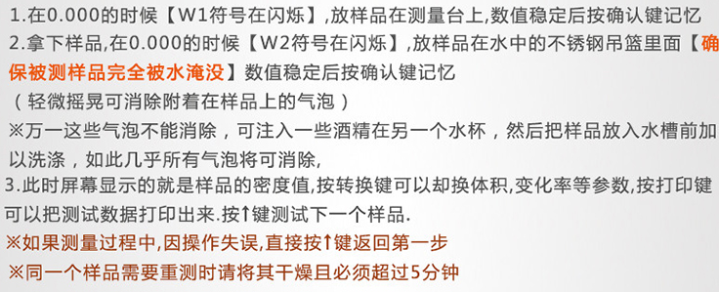
B、如何量测浮体于水中
1、放抗浮架在水中的吊栏上，按去皮键扣除重量。
2、样品放在测量台上，稳定后按确认键，然后放样品在抗浮架底下避免样品翻覆,稳定后按确认键,屏幕显示密度值.按“⬆”键返回第一步,测试下一个样品
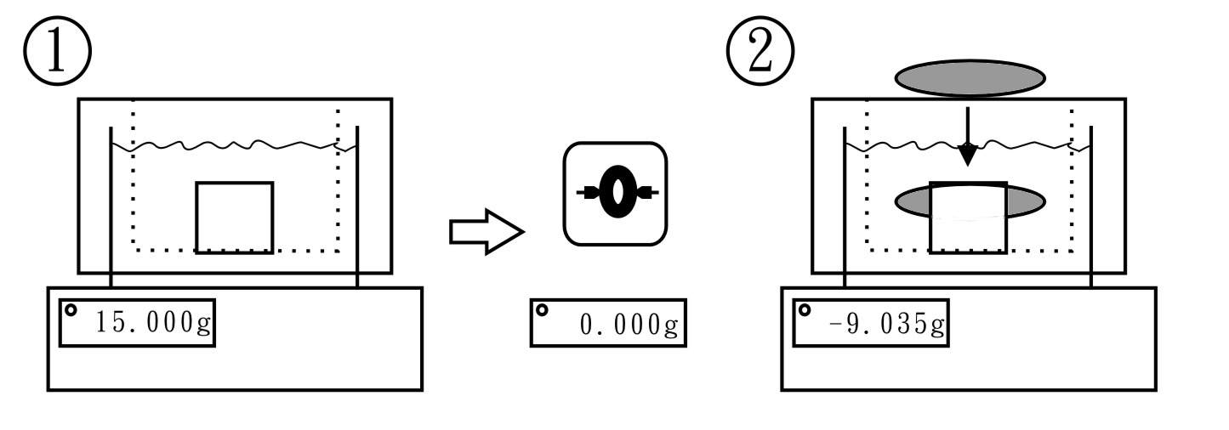

（5）

